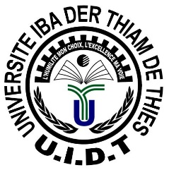
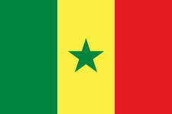

Thiès, le 07 mars 2022
Republique du Sénégal
Un Peuple –Un But – Une Foi
---------------------------
Ministère de l’Enseignement supérieur,
de la Recherche et de l’Innovation
----------------------------
UNIVERSITE IBA DER THIAM de THIES (UIDT)
UFR Sciences Economiques et Sociales (UFR SES)

Département de Management des Organisations

Master Management des Activités Touristiques et Culturelles

FORMULAIRE DE CANDIDATURE
____________________________________________________

Nom : ………….. Prénom(s) :……………………..........

Date et lieu de Naissance :………………………………

Diplômes universitaires obtenus ? :…………………….
…………………………………………………………...…………………………………………………………..…………………………………………………………...........................................................................................

Stages ou emplois effectués ? :………………….............
…………………………………………………………..................................................................................................................................................................................................................................................................................................................................................................................................................................................................................................................................................................................................................................................................................................................................................
Quels arguments ou projets professionnels pouvez-vous développer pour motiver votre candidature à suivre ce programme de master ?
…………………………………………………………………………………………………………………………………………………………………………………………………………………………………………………………………………………………………………………………………………………………………………………………………………………………………………………………………………………………………………………………………………………………………………………………………………………………………………………………………………………………………………………………………………………………………………………………

Date Signature du candidat

